Q4 2024 -2025  Question 1: Database Setup (10đ)  Dạng bài: Khởi tạo Database/Schema, Tạo bảng với khóa chính tự động tăng (SERIAL) và Thêm dữ liệu. (Create a database named “yourfullname” (e.g., dangthaidoan) using pgAdmin, then create a schema named “ba”.  (a) Import the three tables: members, bookings, and facilities using SQL statements. Ensure each table includes appropriate primary and foreign keys, as well as suitable data types. Then, load data into the three tables using the provided SQL script (4 marks).  (b) Create the table “students” and insert one record using your personal information (6 marks).)  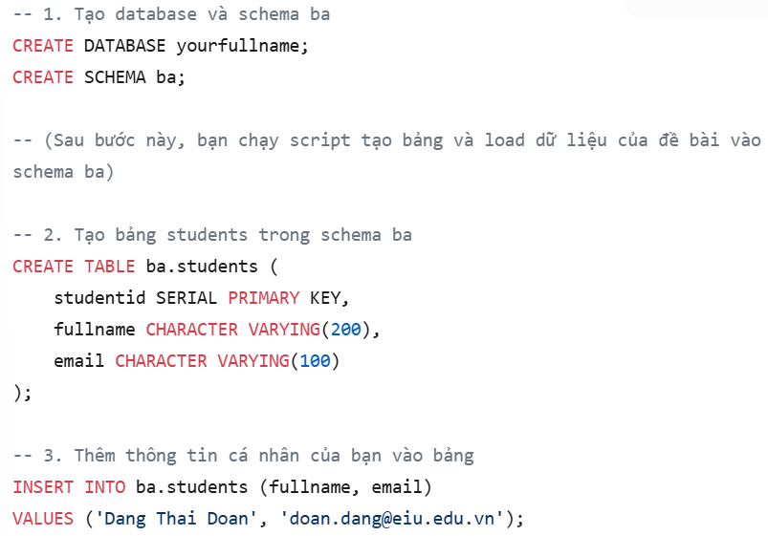  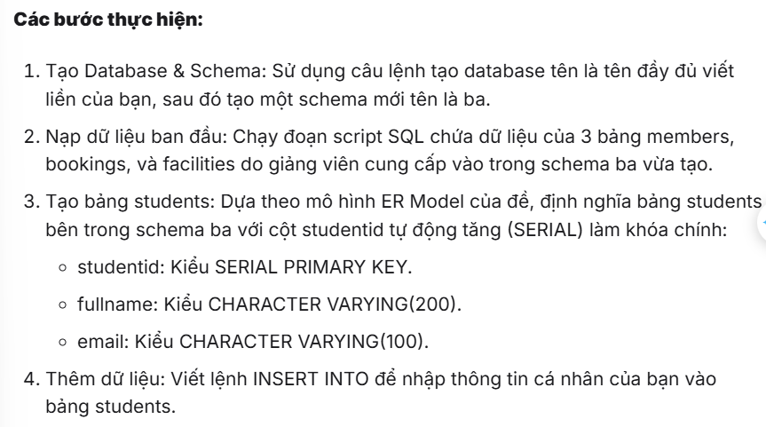  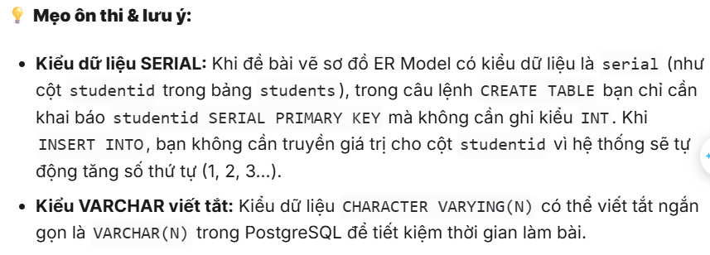 | Question 2; Aggregation & Top N (10đ)  Dạng bài: Đếm tổng giá trị (SUM), Gom nhóm, Sắp xếp và Giới hạn kết quả (Top N).( Write an SQL query to find the top 3 facilities that have been booked the most number of total slots (not just number of bookings). Display their facility ID and the total number of slots booked, sorted from highest to lowest.)  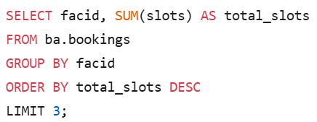  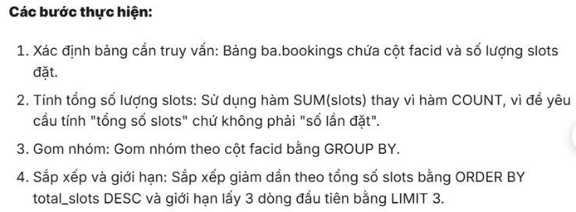  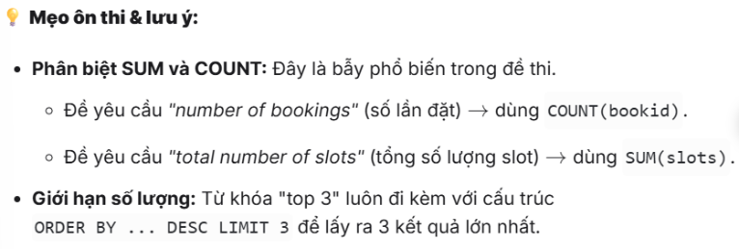  Question 3: Join & Multi-Column Sorting (20đ)  Dạng bài: Kết hợp bảng (JOIN), Lọc dữ liệu trực tiếp và Sắp xếp theo nhiều cột. (Write an SQL query to display all bookings that lasted more than 2 slots, along with the member ID, facility ID, and facility name, sorted by member ID and then by start time (ascending).)  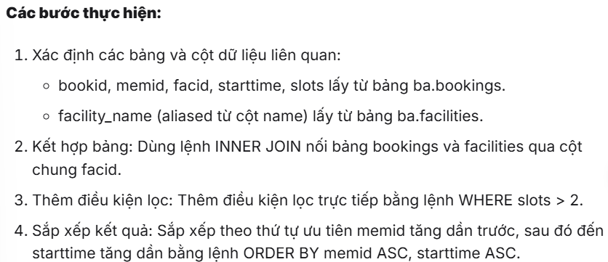

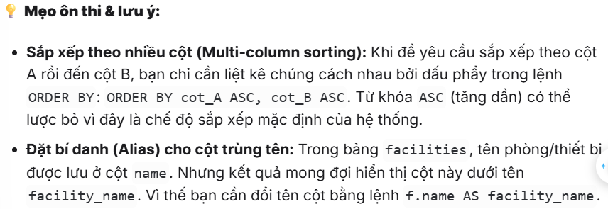  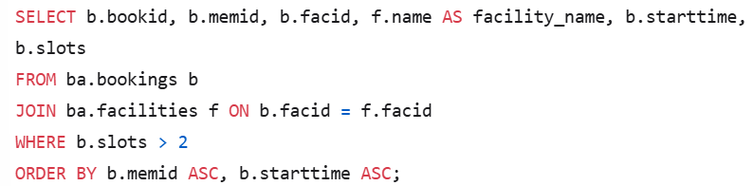  Question 4: Left Join with Conditional Aggregation (20d)  Dạng bài: Kết hợp bảng một chiều (LEFT JOIN), Ghép chuỗi văn bản (String Concatenation) và xử lý điều kiện lọc trên bảng phụ. (Write an SQL query to display each member and the number of bookings they made for facility ID = 1. Include all members, even those who have never booked that facility.)  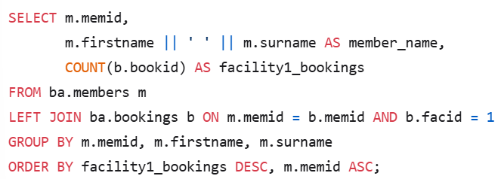  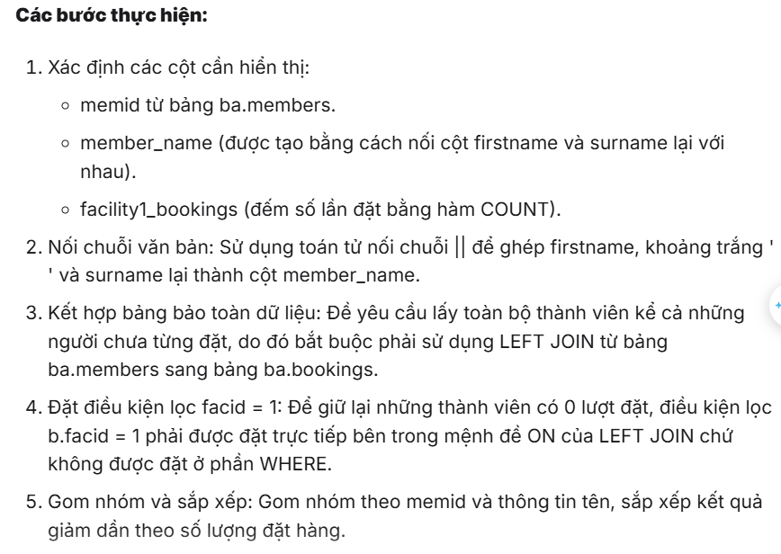  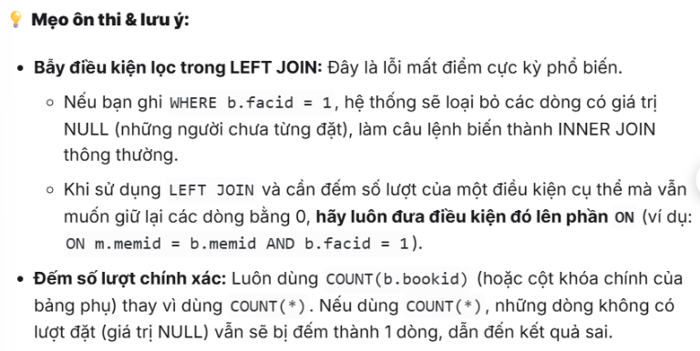 | Question 5: Left Join & Filtered Sum (20d)  Dạng bài: Kết hợp bảng bảo toàn dữ liệu (LEFT JOIN) có điều kiện lọc khách hàng và Tính tổng số lượng (SUM).( Write an SQL query to show the total number of slots booked by guests (memid = 0) for each facility. Include the facility name and display the result in descending order of total slots used.)  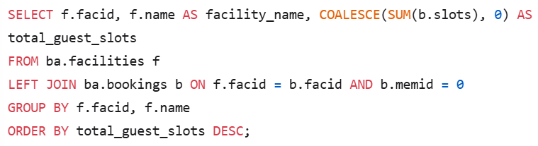  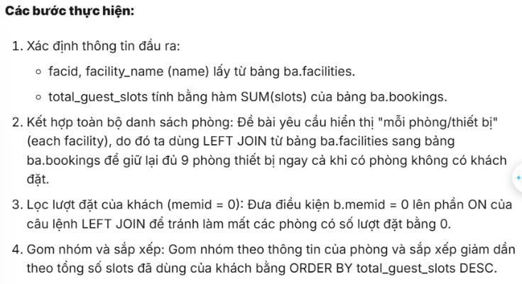  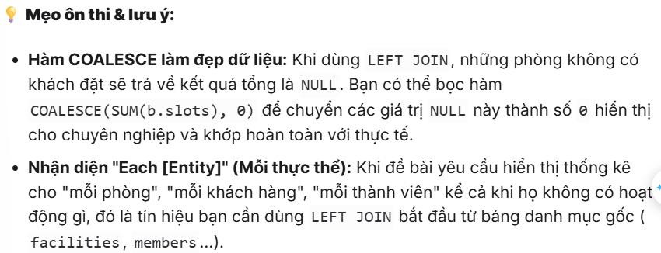

Question 6: Window Functions – Dense/Standard Rank (20d)

Dạng bài: Tính tổng số lượt đặt, Gom nhóm kết hợp bảng và Xếp hạng đồng hạng nhảy bậc (RANK). (Write an SQL query to rank members based on their total number of bookings. Members with the same number of bookings should have the same rank. Only include members who have made at least one booking.)
